**Рекомендации по настройке «Доплаты за работу в ночное время» в МО**

**Обращаю внимание, что эта рекомендация не предназначена для рассылки клиентам  
Если необходимо отправлять инструкции клиентам – это делается через официальную рассылку, инструкция готовится по установленному образцу.  
Данная инструкция – только для нашего внутреннего использования!!!**

В конфигурации ЗКГУ есть настройка, которая позволяет автоматически рассчитывать доплату за работу в ночное время сотруднику на основании Табеля учета рабочего времени. При этом по умолчанию для всей организации устанавливается единый процент доплаты (в настройках Учреждения).  
  
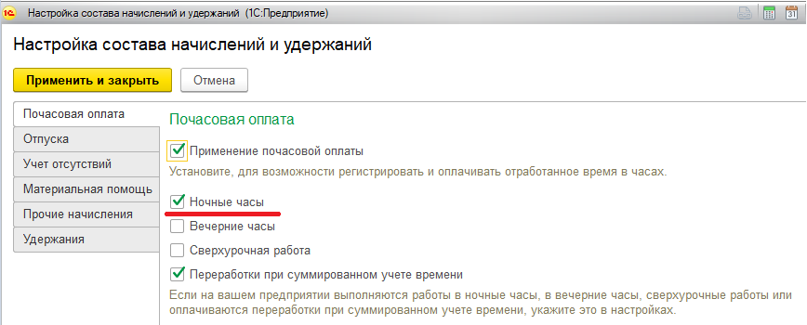

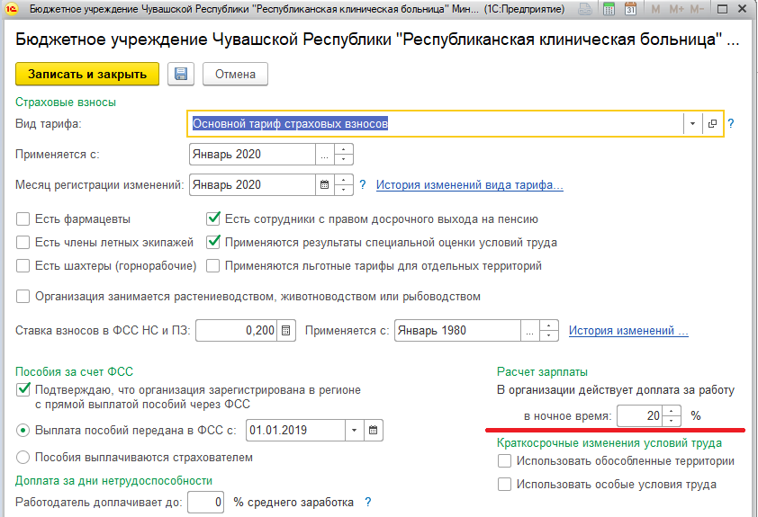

В этом случае достаточно типового функционала, когда ночные рассчитываются автоматически, как только у сотрудника в табеле появляется соответствующее время

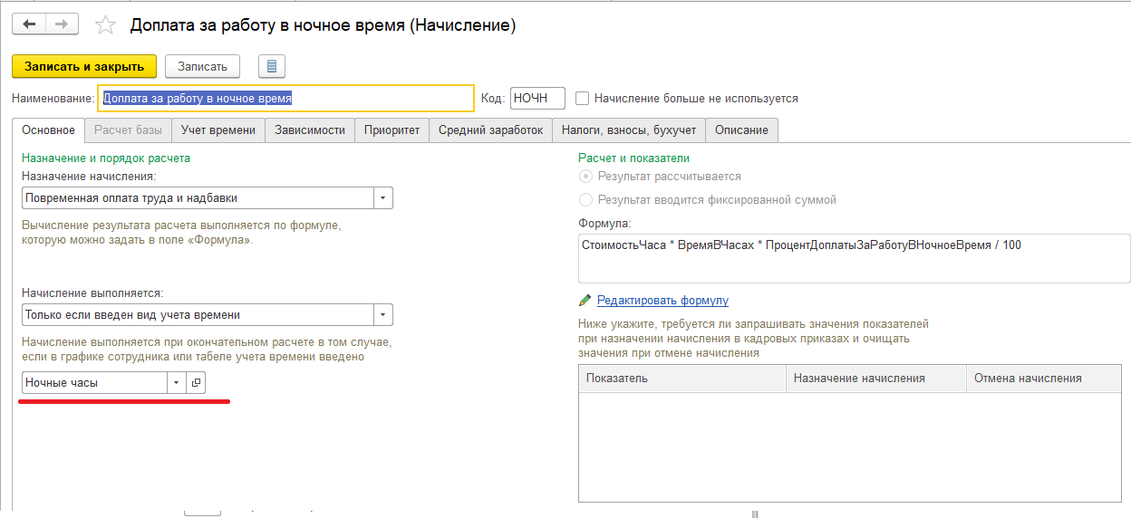

А как быть, когда в организации у различных категорий сотрудников проценты доплаты за работу в ночное время отличаются?

Например, (в данном случае берем абстрактные примеры, для того чтобы понять, как лучше сделать настройки для конкретной ситуации):  
  
**1 ситуация** – процент доплаты сотрудников зависит от Подразделения, в котором они работают

**2 ситуация** – процент доплаты сотрудников зависит от занимаемой должности

Рассмотрим 1 ситуацию.  
В подразделении «Номер 1» - процент доплаты 50%, в остальных подразделениях – 25%  
  
1. Создаем показатель «Процент доплаты ночные часы» (наименование показателя может быть произвольным)

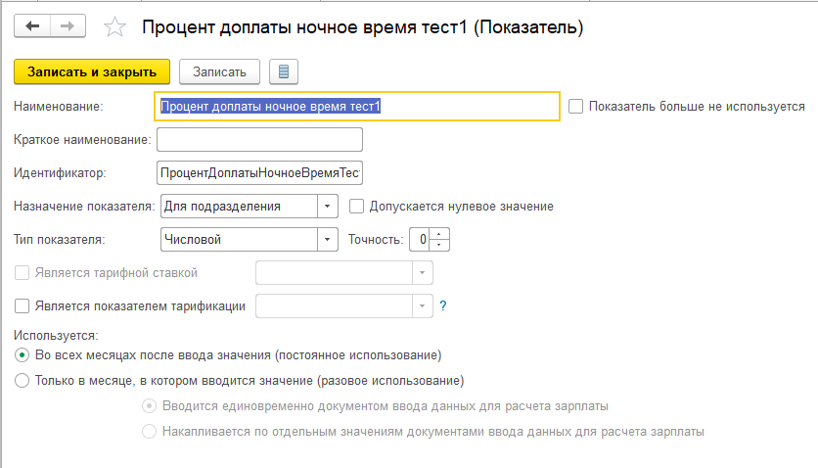  
  
2. Создаем шаблон для ввода показателя:  
  
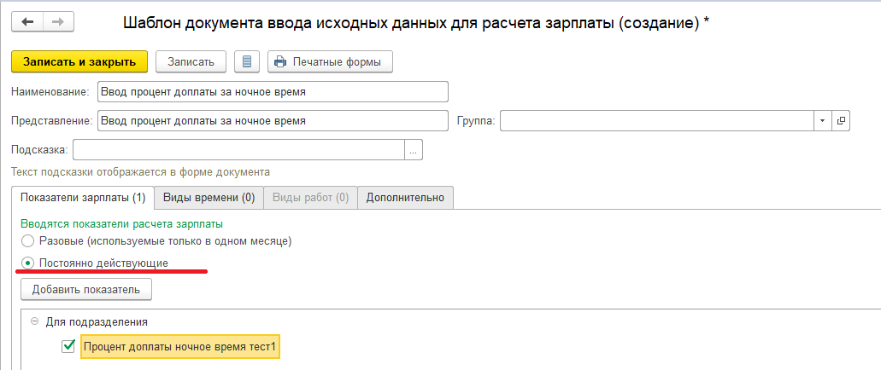  
  
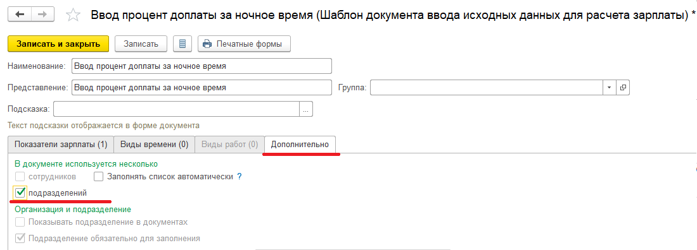  
  
  
3. Переходим в рабочее место «Данные для расчета зарплаты»:  
  
Создаем новый документ  
  
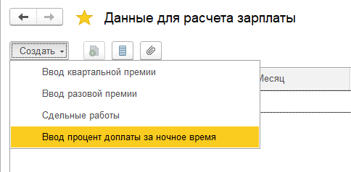  
  
  
Подбираем в табличную часть подразделения и устанавливаем каждому его процент:  
  
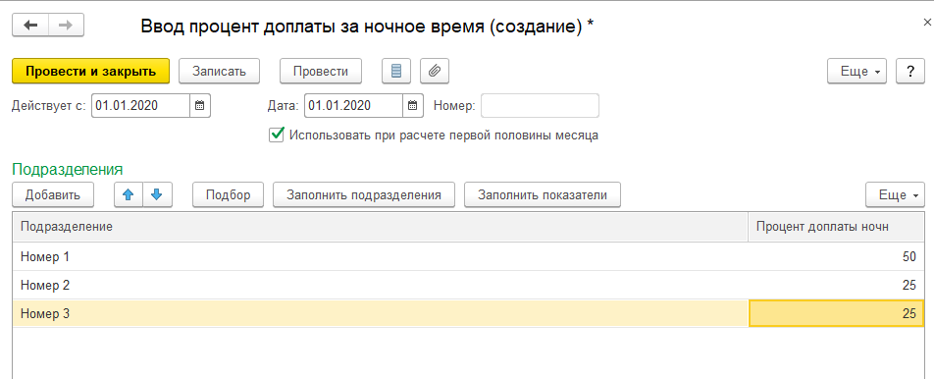  
  
4. В настройке начисления меняем в формуле типовой доплаты показатель процента на наш:  
  
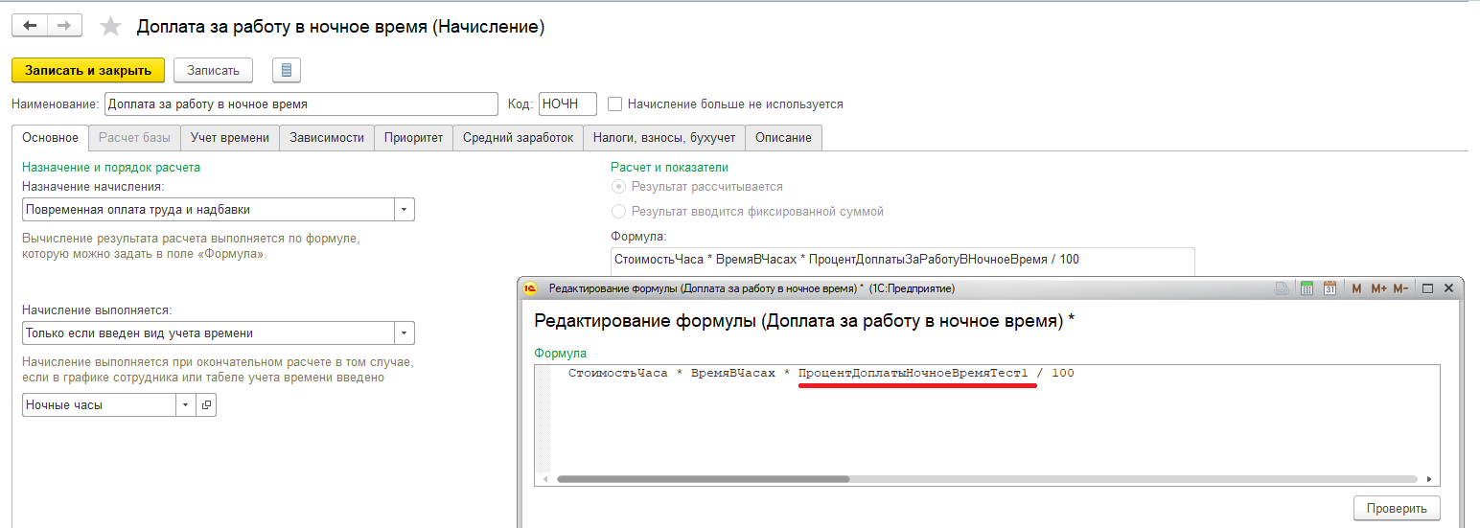  
Остальная часть формулы настраивается в зависимости от требований клиента (Оклад, Расчетная база) и т.д.

При такой настройке, при указании в табеле учета рабочего времени ночных часов, расчет доплаты будет произведен автоматически  
  
  
2 случай – Сотрудники, работают в одном подразделении, но в зависимости от занимаемой должности имеют разные проценты доплаты за работу в ночное время

В этом случае, процент доплаты необходимо установить в позициях штатного расписания должностей и/или в кадровых документа (документах по изменению оплаты труда)  
  
Но предварительно необходимо сделать следующие настройки:

1. Настройки в разделе «Расчет зарплаты» - должен быть установлен признак «Используется несколько тарифных ставок для одного сотрудника»  
     
     
   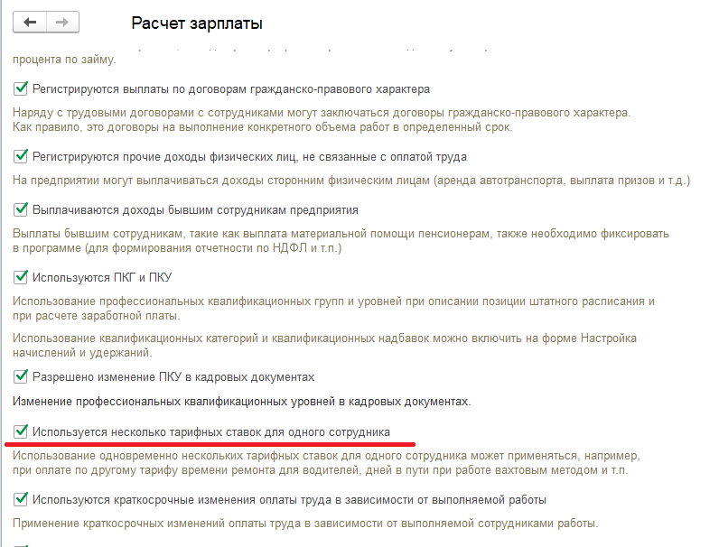
2. Необходимо создать показатель «Процент доплаты за ночное время» (название может быть произвольным, но не должно совпадать со штатным в программе –  
     
   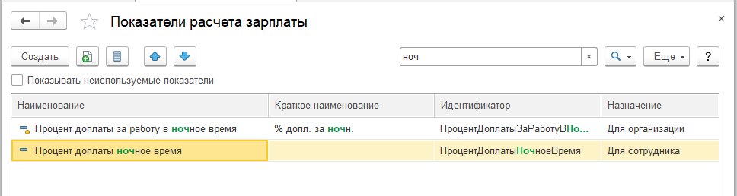  
     
   Создаваемый нами показатель должен иметь назначение «Для сотрудника», тип показателя должен быть «Числовой». Необходимо установить признак Используется – «Во всех месяцах после ввода значения (постоянное использование)»  
     
   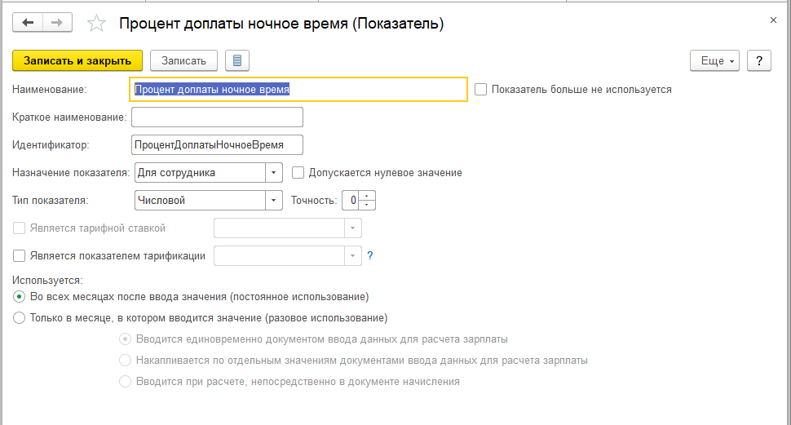
3. В настройке начислений «Доплата за работу в ночное время» и «Доплата за работу в праздничные дни (ночное время)» заменяем типовой показатель на наш:  
     
   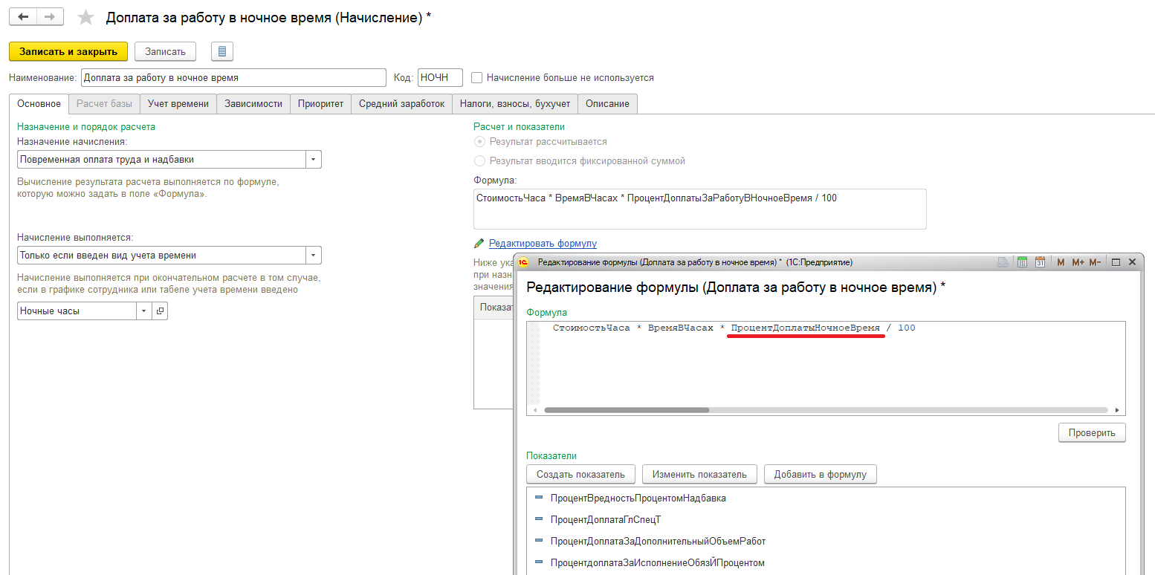  
     
     
   **Обратите внимание! После замены показателя может поменяться настройка – необхимо переключить ее в состояние «Запрашивать»**  
   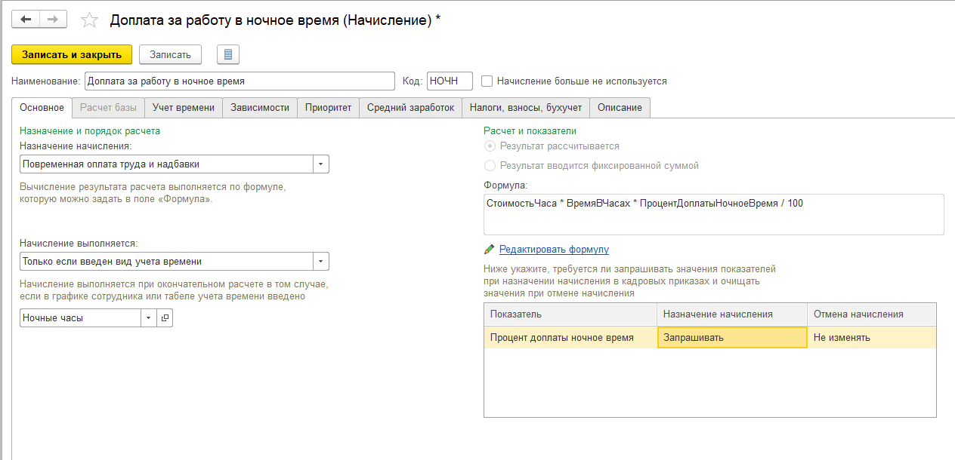
4. В настройках позиции штатного расписания (либо в кадровых документах при приеме или переводе, либо в документах «Изменение оплаты труда сотрудника»  
   устанавливаем процент доплаты:  
     
   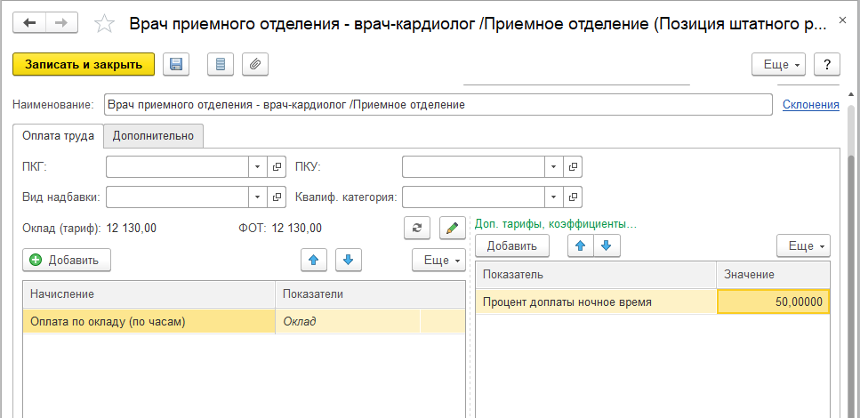
5. После этих настроек, если в табеле указаны ночные часы по сотруднику – программа сама автоматически произведет доплату сотруднику за ночное время.  
     
   Заполняем табель сводно:  
     
   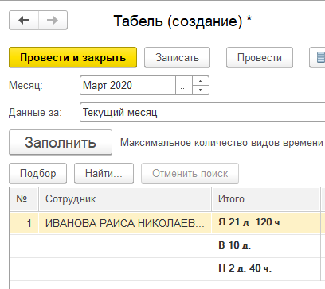  
     
   Рассчитываем документ «Начисление зарплаты и взносов»:  
     
   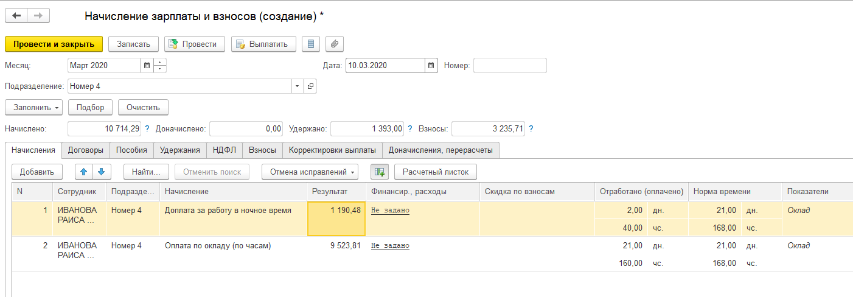  
     
   **Обращаю Ваше внимание, что настройка полной формулы делается индивидуально, в зависимости от того, как необходимо клиенту. В данной рекомендации расчет производится только от оклада.**  
     
   Пока так!  
   От себя добавлю, что я выбираю обычно тот вариант, который менее трудозатратный для клиента. Например, у меня есть организации, которые используют вариант «по подразделениям».  
     
   **P.S.** Идея второго варианта принадлежит Лялину Леониду Сергеевичу  
   Поэтому, все кто прочитал инструкцию до конца и кому она оказалась полезной – может его поблагодарить в общей группе)))  
   **Ему будет приятно, а нам – полезно!**